CONSTRUIRE LES PREMIERS OUTILS POUR STRUCTURER LA PENSEE

Découvrir les nombres et leurs utilisations

COMPTER



Je récite la comptine numérique jusqu’à 30.

COMPTER



Je récite la comptine numérique jusqu’à 10.

COMPTER



Je récite la comptine numérique jusqu’à 5.

GS

MS

GS

GS

MS

MS

PS

PS

PS

ETUDIER LES NOMBRES



Je vais chercher le nombre d’objets demandé jusqu’à 10.

UTILISER LES NOMBRES



Je réalise une collection pour un cardinal donné.

ETUDIER LES NOMBRES

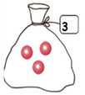

Je forme une collection demandée jusqu’à 3.

GS

MS

GS

GS

MS

MS

PS

PS

PS

CONSTRUIRE LES PREMIERS OUTILS POUR STRUCTURER LA PENSEE

Découvrir les nombres et leurs utilisations

ETUDIER LES NOMBRES



Je lis les chiffres de 1 à 10.

ETUDIER LES NOMBRES



Je lis les chiffres de 1 à 3.

UTILISER LES NOMBRES

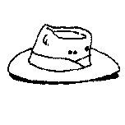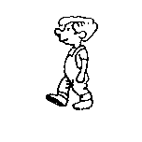

Je compare des quantités.

GS

MS

GS

GS

MS

MS

PS

PS

PS

ETUDIER LES NOMBRES

Je dénombre pour comparer 2 quantités.

UTILISER LES NOMBRES

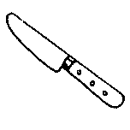

Je constitue une collection égale à une collection témoin par dénombrement.

UTILISER LES NOMBRES



Je sais comparer des collections.

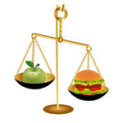

GS

MS

GS

GS

MS

MS

PS

PS

PS

CONSTRUIRE LES PREMIERS OUTILS POUR STRUCTURER LA PENSEE

Découvrir les nombres et leurs utilisations

ETUDIER LES NOMBRES

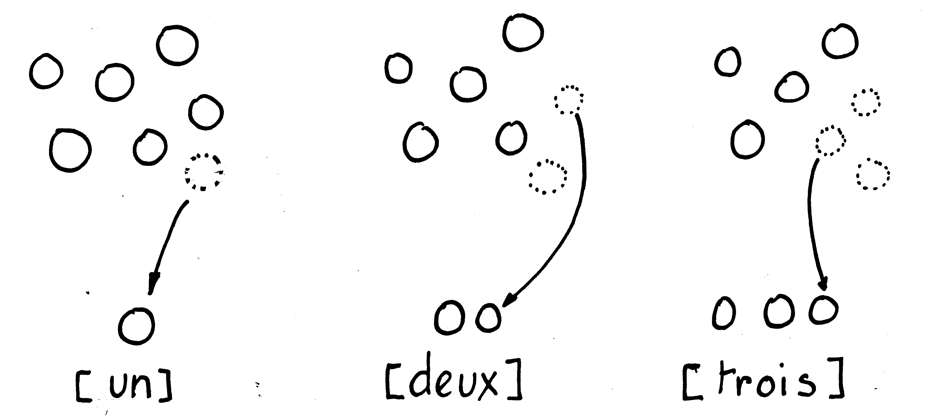

J’ai compris qu’on ajoute 1 pour obtenir le nombre suivant.

ETUDIER LES NOMBRES

J’ai compris la permanence de la quantité.

UTILISER LES NOMBRES

J’utilise le nombre pour exprimer la position d’un objet.



5

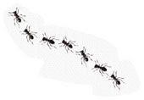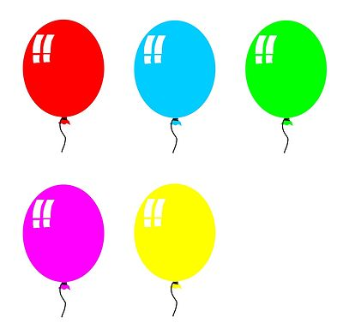

GS

MS

GS

GS

MS

MS

PS

PS

PS

ETUDIER LES NOMBRES

5 c’est

et

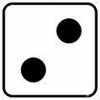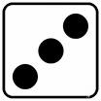

Je sais décomposer un nombre.

ETUDIER LES NOMBRES

Je forme une collection jusqu’à 10 objets.

ETUDIER LES NOMBRES

Je forme une collection jusqu’à 5 objets.

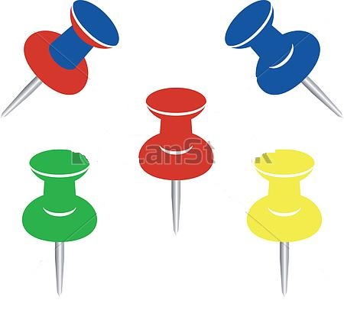

GS

MS

GS

GS

MS

MS

PS

PS

PS

CONSTRUIRE LES PREMIERS OUTILS POUR STRUCTURER LA PENSEE

Découvrir les nombres et leurs utilisations

ETUDIER LES NOMBRES



Je sais compléter une collection.

GS

MS

PS